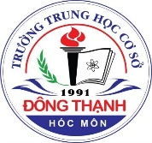
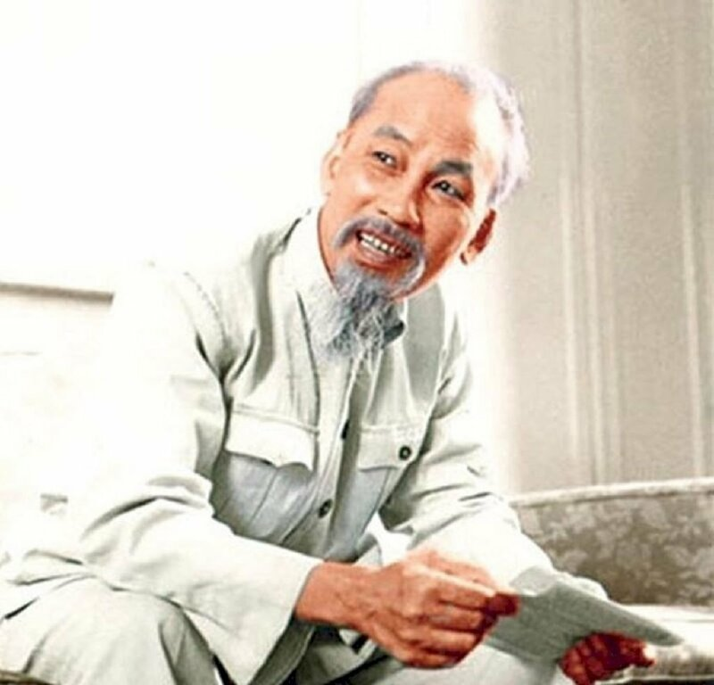
Trường THCS Đông Thạnh,
huyện Hóc Môn, TP. Hồ Chí Minh

Không gian văn hóa
Hồ Chí Minh

Chuyên đề 1. Học tập và làm theo Chủ tịch Hồ Chí Minh

Phần 1. Tổng hợp về Chủ tịch Hồ Chí Minh
https://drive.google.com/drive/folders/1GP5ORIiCPAiQi2VdBN68lIK3-x5dOjFn?usp=drive_link
Phần 2. Tư tưởng Hồ Chí Minh
https://drive.google.com/drive/folders/1C7HyaKyJBGmZ8LBsY8K0sJVQtGBVYi2-?usp=drive_link
Phần 3. Học tập tư tưởng, đạo đức, phong cách Hồ Chí Minh
https://drive.google.com/drive/folders/1TDgKnqrwHdtXSUmILbYZrZ6BJoj-Qfdi?usp=drive_link
Phần 4. Chủ tịch Hồ Chí Minh toàn tập
https://drive.google.com/drive/folders/17cmgV60AohGBbwmB0l3eoVaBK-Bpi9f4?usp=drive_link
Phần 5. Các tác phẩm của Chủ tịch Hồ Chí Minh
https://drive.google.com/drive/folders/1L21D2Vy2ON3WMpj9dNN65tODePK0jaCX?usp=drive_link
Phần 6. Các bài viết về Chủ tịch Hồ Chí Minh
https://drive.google.com/drive/folders/1NiI_QUtDqPciCcoH4xplNzkzW_vM1WRH?usp=drive_link
Phần 7. Học tập Bác mỗi ngày
https://drive.google.com/drive/folders/1Eh6zmzqukKaxFP1sxpTV9lOM9gm5OpRo?usp=drive_link

